
Kuopion kansalaisopisto
Kokkaa ja leivo
Laura Kinnunen, laura.a.kinnunen@kuopio.fi, 044 718 4752

Menu

Kasvispihvit
&
Sienikastike

***

Skonssit

20.9.2024

Kasvispihvit

Ainekset 500g = 1L

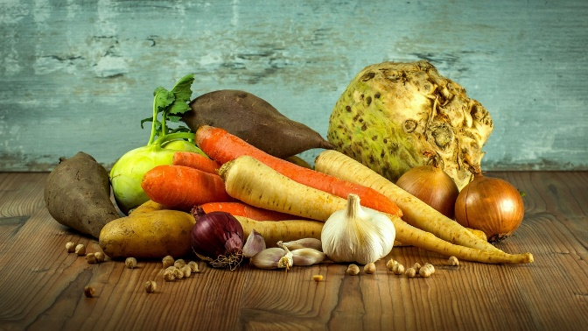
200 g porkkanaa
100 g palsternakkaa tai juuriselleriä
200 g kesäkurpitsaa
75 g raejuusto 1dl
3 munaa
1 dl vehnäjauhoja
2 tl yrttimaustesekoitusta Provence
!/4 tl valkopippuria jauhettuna Tehtävä: Mittaa vaa`an avulla raaka-aineet
1 tl suolaa
1 tl sipulijauhe
1 tl valkosipulijauhe
½ puntti tuoretta ruohosipulia / persiljaa
rypsiöljyä tai juokseva margariini paistamiseen

Työvaiheet

- Raasta kasvikset karkeaksi raasteeksi. Yhdistä kasviraaste ja raejuusto.
- Vatkaa munien rakenne rikki ja yhdistä muniin jauhot ja mausteet. Kaada munaseos raasteiden joukkoon ja sekoita.
- Anna massan turvota hetken ennen paistoa.
- Kuumenna lettupannulla öljyä tai rasvaa. Muotoile massasta kasvispihvejä pannulle käsin tai lusikoiden avulla ja paista miedolla lämmöllä muutama minuutti molemmin puolin.

Reseptissä korvataan tuore sipuli ruohosipulilla ja sipulijauheella.

Sienikastike

Ainekset
200 g tuore Herkkusieni / ( 3 dl paistettuja pilkottuja metsäsieniä tai 1 l tuoreita )
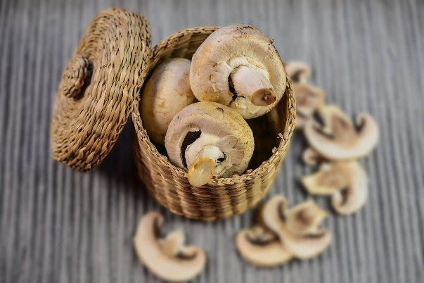
1 kpl keltasipuli
½ dl kahvi
1 kpl lihaliemikuutio / lihafondi
1 tl suola
¼ tl valkopippuria
2 dl vesi
2 dl kerma
2 rkl vehnäjauho Vinkki, Lisää timjamia ja valkosipulijauhetta
2 rkl voi
1 rkl hunaja

Työvaiheet
- Kuori ja hienonna sipuli. Kuumenna voi kattilassa tai paistinpannulla ja kuullota siinä sipulit.

- Lisää pilkotut sienet. Paista, kunnes sienistä irtoava neste on suurimmaksi osaksi haihtunut.

- Ripottele kattilaan vehnäjauhot ja sekoita. Lisää vesi pienissä erissä. Sekoita hyvin jokaisen lisäyksen jälkeen.

- Mausta sienikastike kahvilla ja fondilla/ liemikuutiolla. Anna seoksen kiehahtaa.

- Lisää lopuksi vielä hunaja ja kerma ja anna kastikkeen kiehua hiljalleen 2–3 minuuttia.

- Mausta sienikastike lopuksi suolalla ja pippurilla.

Sienikastike maustetaan yllättäen paahteista makua tuovalla kahvilla.
Kahvissa on karvautta, jota löytyy pienissä määrin myös monien sienien mausta, kahvi siis korostaa sienen umamia.
Kermalla taitettuna makuelämys on hieno.
Skonssit

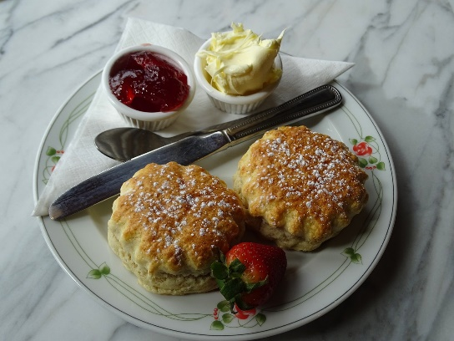

Ainekset
4 dl puolikarkeita vehnäjauhoja
1 rkl sokeria
1 tl leivinjauhetta
1/2 tl suolaa
50 g voita Vinkki, lisää kuivattuja hedelmiä tai pähkinöitä taikinaan
200 g kermaviiliä 1 iso rkl

( mikäli teet suolaisia skonsseja voit jättää sokerin pois ja laittaa tilalle kuivattuja yrttejä )

Työvaiheet
- Yhdistä kuivat aineet keskenään. Nypi sekaisin voin kanssa.
- Lisää lopuksi kermaviili
- Laita taikina jauhotetulle pöydälle. Painele noin 2 cm paksuksi levyksi.
- Ota takinasta leipäsiä pyöreällä muotilla (halkaisija 5 cm) ja nostele ne leivinpaperin päälle
- Voitele maidolla ja paista 225 asteessa noin. 10 minuuttia

Englannissa skonssit nautitaan aamiaisen tai iltapäiväteen (”kello viiden tee”) kanssa.
Nauti skonssit tuoreina. Täyte voi olla joko makea tai suolainen.
Skonssit kohotetaan leivinjauheella ja halkaistaan sämpylöiden tapaan.
Väliin sopii esimerkiksi voi, tuorejuusto, juusto, marmeladi, hillo kermavaahdon kera
tai vaikka lemon curdia.

